Lokal handlingsplan
Barnehageloven kapittel 8 Psykososialt barnehagemiljø Ådnanipa barnehage

2023 - 2024

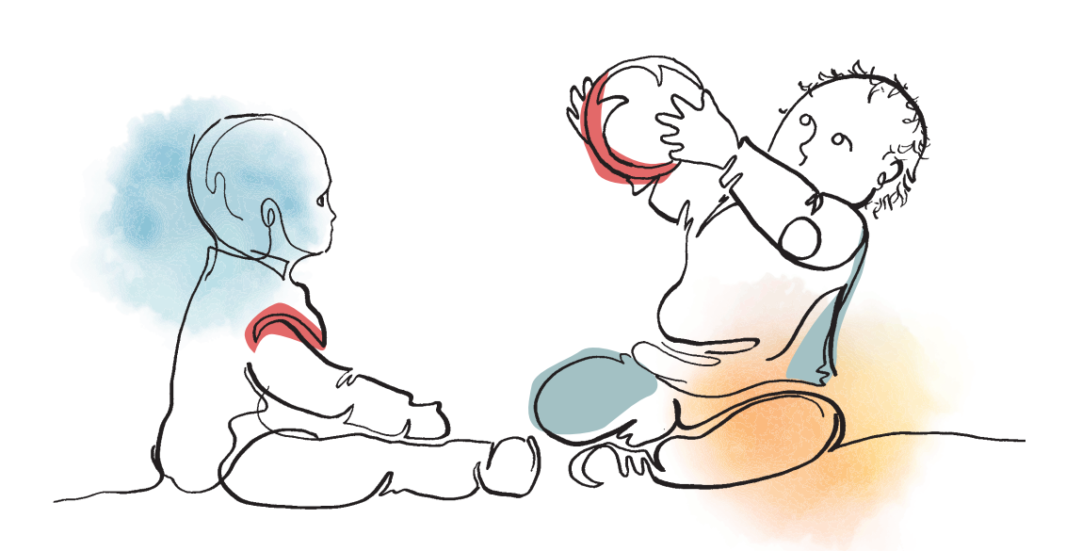

Innledning
Lokal handlingsplan etter barnehagelovens kapittel 8 er et verktøy for alle kommunale barnehager i Bergen kommune. Planen skal bidra til systematikk arbeid med å sikre et trygt og godt psykososialt barnehagemiljø for alle barn.
Barnehagen skal:
- kjenne til og arbeide etter «Prosedyre for å sikre et trygt og godt psykososialt barnehagemiljø for alle barn (aktivitetsplikt)». Prosedyren finnes i BK-kvalitet, og er også søkbar på Allmenningen
- gjennomføre en risikovurdering med utgangspunkt i prosedyre – tilpasset lokale forhold
- utarbeide lokal handlingsplan på bakgrunn av risikovurdering

I handlingsplanen skal barnehagene beskrive lokale tiltak og rutiner som fremmer et inkluderende og godt psykososialt barnehagemiljø.
Handlingsplanen evalueres og justeres årlig, samt ved behov. Dette gjøres samtidig med evaluering av risikovurderingen på området.
Planen skal ikke inneholde personopplysninger, og lagres i BK360 i «sak-mappe».

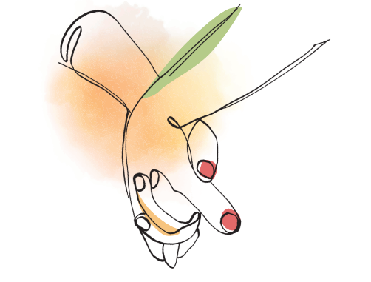

Innhold
Innledning 2
Innhold 2
§ 42. Plikt til å sikre at barnehagebarn har et trygt og godt psykososialt barnehagemiljø (aktivitetsplikt) 3
Plikt til å følge med 3
Plikt til å melde fra 7
Plikt til å undersøke 9
Plikt til å sette inn egnede tiltak 10

§ 42. Plikt til å sikre at barnehagebarn har et trygt og godt psykososialt barnehagemiljø (aktivitetsplikt)
Lov om barnehage § 42; Plikt til å sikre at barnehagebarn har et trygt og godt psykososialt barnehagemiljø innebærer fire delplikter:
- plikt til å følge med
- plikt til å melde fra
- plikt til å undersøke
- plikt til å sette inn egnede tiltak

Prosedyren «EFB-Prosedyre for å sikre et trygt og godt psykososialt barnehagemiljø for alle barn (aktivitetsplikt)». Prosedyren skal legges til grunn for barnehagens arbeid med handlingsplanen. Prosedyren finnes i BK-kvalitet, og er også søkbar på Allmenningen.
Arbeid med delpliktene; plikt til å undersøke og plikt til å sette inn egnende tiltak skal dokumenteres i Aktivitetsplan etter barnehagelovens §42, for enkeltbarn eller barnegruppe. Begge aktivitetsplanene finnes som standardtekst i BK360.

Plikt til å følge med
Ansvar: alle som jobber eller yter tjeneste i barnehagen.

Barnehagens rutiner – plikt til å følge med

Ansattes tilstedeværelse
For å kunne følge med må de ansatte sikre tilstedeværelse der barna er. Barnehagen må ha rutiner for å identifisere områder hvor det er vanskelig for ansatte å følge med på barn, samt ha rutiner som sikrer at det er voksne til stede der hvor barna oppholder seg – også på steder som er skjult/bortgjemt.
Plikten til å følge med omfatter også rutiner for å gjennomgå dagsrytmen for å identifisere situasjoner som kan utgjøre en risiko for barnets psykososiale barnehagemiljø. Dette kan eksempelvis handle om overgangssituasjoner eller færre ansatte ved pauseavvikling. Det er nødvendig at barnehagen gjør en vurdering av dagsrytmen og setter inn tiltak for å redusere risikoen.
Beskriv barnehagens rutine for å sikre tilstedeværelse der barna oppholder seg:
- Vi deler barn i lekegrupper, dette for å skape gode psykososiale leke-og læringsmiljø. De ansatte fordeler seg på ulike rom, er til stede der barna er, støtter og utvider leken. Ansatte har ansvar for å igangsette aktiviteter og har ansvar for å følge opp barn som ikke deltar i lek med andre.
- Voksne skal prøve å lage varierte lekegrupper, der barn kan få oppleve glede, mestring og etablere et nytt vennskap. Pedagogisk leder skal drøfte i plenum om hvordan lekegrupper blir delt.
- Ingen barn skal leke alene i rom der døren er lukket og uten tilstedeværelse fra minimum en ansatt.
- Ingen barn skal være alene i kjelleren uten tilstedeværende ansatte.
- Utelek: Det skal være ansatte fordelt på barnehagens uteområde. Spesielt på øvre lekeplass skal de ansatte være fordelt på ulike områder. De ansatte er aktiv i barnas lek.
- Det er hele tiden tilstrekkelig antall ansatte i forhold til antall barn på øvre lekeplass. Er det for få ansatte ute benytter vi oss bare av nederste lekeplass for å sikre at vi har oversikt.

Beskriv barnehagens rutine for å gjennomgå dagsrytmen med fokus på å identifisere risikoområder:

- Personalet evaluerer jevnlig barnegruppen og kan gjøre endringer ved behov.
- Dagsrytmen vurderes og justeres ved behov, med utgangspunkt i gruppen og enkeltbarns behov.
- Pedagogisk leder på hver avdeling informerer hverandre ved eventuelt fravær på avdelingen, og sammen organiserer de dagen best mulig.
- Pedagogisk leder har ansvar for å delegere plasseringer av de ansatte på risikoområder.
- Vi har ledermøter ukentlig, der vi jevnlig diskuterer problemstillinger på avdelingene. Intern kompetanseheving
- Eksempel på risikoområder som er risikovurdert er overganger, alenearbeid, pauseavvikling, sykdom, møtevirksomhet.

Systematiske tiltak for følge med på alle barn
Et barn kan gjennom sin atferd gi uttrykk for at det ikke har et trygt og godt psykososialt barnehagemiljø. Dette kan komme til uttrykk for eksempel ved aggressiv atferd, tilbaketrekning eller endring av atferd. Ansatte skal følge med på barnas trivsel i barnehagen blant annet gjennom regelmessige observasjoner, refleksjoner og samtaler.
Oppfølging av innhentet dokumentasjon er også en del av det systematiske arbeidet knyttet til plikten til å følge med.
Beskriv barnehagens rutine for å systematisk følge med på alle barna:
- Barna deles i mindre lekegrupper, slik at personalet kan være tettere på hvert enkelt barn. Slik sørger vi for at hvert barn blir sett og hørt.

- Gjennomføre systematiske skriftlige observasjoner av enkeltbarn. Observasjonene drøftes på avdelingsmøter.
- Hjerteøvelsen skal gjennomføres og dokumenteres med dato minst 2 ganger i året.
- Pedagogisk leder har ansvar for å fordele barn, som skal observeres, til hver ansatt.
- Personalet skal ha et godt og tett samarbeid, samt ha åpen dialog, i observasjonsprosessen.
- Dersom personalet får mistanke eller kjennskap til at et barn ikke har det trygt og godt – leveres dokumentasjon skriftlig til styrer. Undersøkelser blir igangsatt. Vedlegg 1 - internt meldeskjema.
- Møte i ressursgruppen ved behov.

Beskriv barnehagens rutine for deling av informasjon som omhandler barn:

- Ansatte gjennomgår barnegruppen på avdelingsmøter- vi sikrer at alle barn blir gjennomgått minst 2 ganger i året, skriftliggjøring av observasjoner av enkeltbarn.
- Informasjon om enkeltbarn kan også være hensiktsmessig å dele på ledernivå. Dette avtales mellom pedagogisk leder og styrer.
- Personalet blir informert hvis det er informasjon de trenger å vite om enkeltbarn. Dette drøftes mellom pedagogisk leder og styrer.

Barn som har særskilt sårbarhet
Barn kan ha særskilt sårbarhet som kan gjøre dem mer utsatt for å komme i situasjoner der de ikke har et trygt og godt psykososialt barnehagemiljø. Ansatte må følge ekstra med når barn har særskilt sårbarhet. Faktorer som kan gi sårbarhet kan være familie- eller hjemmeforhold, kjønnsuttrykk, språk eller adferdsvansker. Barn som tidligere har vært utsatt for krenkelser kan også ha en særskilt sårbarhet.
For at ansatte skal kunne følge opp plikten til å følge med er det viktig at de er informert om barn i barnegruppen med særskilt sårbarhet. Nærmeste leder må gjøre en vurdering på grad av informasjon som deles, og hvilke ansatte som skal informeres.
Beskriv barnehagens rutine for å identifisere faktorer som kan medføre særskilt sårbarhet for barn i barnegruppen:

- Vi har oppstartsamtale med alle nye foreldre, der vi stiller spørsmål for å avdekke eventuelle sårbarheter hos enkeltbarn. I tillegg informerer vi foreldre om viktigheten av god kommunikasjon mellom hjem og barnehage. Vi også tilbyr veiledning ved behov.
- Det gis grundig informasjon til personalet om de nye lovbestemmelsene knyttet til kap.8 i Lov om barnehage. Dette er tema på personalmøte/planleggingsdag flere ganger i året, og alltid på første møtet ved oppstart av nytt barnehageår.
- Skjema: Et godt psykososialt barnehagemiljø

Beskriv barnehagens rutine for deling av informasjon som omhandler særskilt sårbarhet hos barn:
- Pedagogisk leder og styrer har ansvar for å vurdere hvem som behøver å vite hva, hvor snart det er nødvendig å dele informasjonen, samt å sørge for at den deles med de det gjelder. Foreldrene får alltid uttale seg om informasjon som skal deles før det deles.
- Nødvendig informasjon blir gitt til alle på personalet på fellesmøter.

Samspillmønstre og gruppedynamikk
Det er viktig at de voksne er oppmerksomme på det sosiale samspillet mellom barna, slik at de får med seg det som skjer og kan påvirke i positiv retning. Barn har et naturlig og nødvendig behov for å prøve ut sine posisjoner i forhold til hverandre og utforske hvordan man kan være sammen. Det kan oppstå usikkerhet om posisjonene blant barna. Ansatte skal være oppmerksomme på samspillsmønstre og endringer i gruppedynamikken i tillegg til å følge med på hvordan enkeltbarn har det.
Å følge med på barnas trivsel i barnehagen handler blant annet om å innhente kunnskap om samspill, relasjoner og dynamikk innad i barnegruppen.

Beskriv barnehagens rutine for å systematisk følge med på samspillsmønstre og endringer i gruppedynamikken i tillegg til å følge med på hvordan enkeltbarn har det:

- Vi snakker om barnegruppen som helhet, samt grupperinger innad i barnegruppen, månedlig på avdelingsmøtene
- Dersom en ansatt legger merke til endringer av betydning i gruppedynamikk/samspill noterer skal den ansatte notere dette ned og løfter frem observasjonen på påfølgende avdelingsmøte. Dersom det haster skal pedagogisk leder informeres umiddelbart.
- Gruppedeling – personalet legger til rette for lekegrupper med færre barn i gruppe
- Benytter observasjoner for å følge med det enkelte barn og som forberedelser til foreldresamtaler. God metode for å kunne veilede medarbeidere.
- Barns medvirkning – tar barn med i samtaler knyttet til ulike hverdagssituasjoner som har betydning for barns trivsel.

Plikt til å melde fra
Ansvar: alle som jobber eller yter tjeneste i barnehagen.

Barnehagens rutiner – plikt til å melde fra

Rutine for å melde fra
Alle som arbeider i barnehagen, skal melde fra til styrer dersom de får mistanke om eller kjennskap til at et barn ikke har et trygt og godt psykososialt barnehagemiljø. Styrer kan delegere at en annen person i barnehagen har ansvar for å ta imot og følge opp meldingene. Ansvarlig person har plikt til å orientere styrer om meldinger som kommer. Styrer skal ha oversikt over antall meldinger og hvem meldingen omhandler.
Beskriv barnehagens rutine for å ivareta plikten til å melde fra til styrer / delegert person:

- Alle er i personalet har fått opplæring i den nye lovbestemmelsen og er kjent med den lokale handlingsplanen som er utarbeidet i barnehagen.
- Ansatte skal melde fra til sin nærmeste leder. Leder som mottar melding, har plikt til å melde videre til styrer. Ved leders fravær skal det meldes fra til styrer direkte.
- Pedagogisk leder har plikt til å orientere vikarer om plikten til å melde fra.
- Styrer har plikt til å gjennomgå kapitel 8 med alle nyansatte, og vikarer på lengre oppdrag.
- Barnehagen har utarbeidet et internt meldeskjema (meldeskjema internt) for å sikre at informasjonen meldes styrer så raskt som mulig. (Lav terskel).

Beskriv barnehagens rutine for å registrere antall meldinger:

- Dette gjøres i eget skjema av styrer og pedagogisk leder (registrering av meldte saker i fht §42). Registreres i BK360

Lav terskel:
Det skal være lav terskel for melde fra dersom man har mistanke om eller kjennskap til at et barn ikke har et trygt og godt psykososialt barnehagemiljø. En enkeltstående hendelse med verbal eller fysisk krenkelse kan være et uttrykk for at barnet ikke har et trygt og godt psykososialt barnehagemiljø – men det trenger ikke nødvendigvis være det. I lys av dette er det viktig at barnehagen samtaler om begrepet «lav terskel» og hva den ansatte gjør dersom den er usikker:
Beskriv barnehagens rutine for å sikre en felles forståelse for «lav terskel for å melde fra dersom man har mistanke om eller kjennskap til at et barn ikke har et trygt og godt psykososialt barnehagemiljø» og hva den ansatte skal gjøre dersom den er usikker:

- Jevnlig gjennomgang av forståelsen av loven på personalmøter/fellesmøter.
- Personalet jobber jevnlig i grupper på personalmøter/planleggingsdager for å gå i dybden på de ulike begrepene.
  - Mobbing
  - Utestengelse
  - Likeverd
  - Respekt
  - Krenkelse
- Ansatte reflekterer sammen i avdelingsmøter.
- Dersom ansatte er usikre, skal dette tas opp med nærmeste leder.

Melde fra til barnehageeier:

Meldingen kan gis som et skriftlig notat i BK360, eller muntlig på telefon. Selve meldingen kan ikke sendes som e-post. Dersom styrer melder muntlig, må dette dokumenteres i notat i BK360.
Beskriv barnehagens rutine for å melde til barnehageeier:

- Styrer melder til områdeleder. Muntlig samtale dokumenteres i etterkant i Bk360.
- Dersom styrer er fraværende over lengre tid, har stedfortreder ansvar for å ivareta denne plikten

Informasjon til foreldre:
Ved mistanke om eller kjennskap til at et barn ikke har et trygt og godt psykososialt barnehagemiljø skal barnehagen være i dialog med foreldre.
Beskriv barnehagens rutine for hvordan foreldre skal involveres:

- Lokal handlingsplan for barnehagens arbeid gjennomgås i møter med SU.
- Ferdig utarbeidet lokal handlingsplan legges på barnehagens hjemmeside.
- Informasjon til foreldre på høsten/nytt barnehageår
- Ved kjennskap til/mistanke om at et barn ikke har et trygt og godt barnehagemiljø, skal pedagogisk leder ta kontakt med og invitere til samtale. Det skrives referat fra samtalene.
- Foreldre deltar i utarbeiding av aktivitetsplan. Det avtales tid for evaluering. Saken blir enten lukket eller nye tiltak utarbeides.

Plikt til å undersøke
Ansvar: styrer i samarbeid med pedagogisk leder.

Barnehagens rutiner – plikt til å undersøke

Rutine for å undersøke
Når plikten til å melde fra inntrer, utløses også plikten til å undersøke. Undersøkelsene skal dokumenteres i Aktivitetsplan etter Barnehageloven § 42, for enkeltbarn eller barnegruppe.

Barnehagen skal undersøke saken snarest.
Undersøkelsen må være reell og egnet til å finne ut hva som er problemet.
Barnehagen må innhente nok informasjon til å vurdere om barnet har et trygt og godt psykososialt barnehagemiljø. Barne- og foreldreperspektivet skal ivaretas under plikten til å undersøke. Barns synspunkter skal tillegges vekt i samsvar med dets alder og modenhet.
Det kan være nødvendig å undersøke både individ-, gruppe- og systemperspektiv.

Beskriv barnehagens rutine for å ivareta plikten til å undersøke:

1.
- Samtale/melde fra til styrer
- Det velges ulike metoder for å undersøke saken.
- Jevnlige samtaler med foresatte, avtales fortløpende.
- Samtale med barnet
- Utarbeide aktivitetsplan – enkeltbarn/barnegruppe
- Samtaler på avdelingsmøter – fast punkt: hva er status

2.
- Styrer overordnet ansvar, holde tak i saken
- Pedagogisk leder ansvarlig. Inkludere hele avdelingspersonalet.

Plikt til å sette inn egnede tiltak
Ansvar: styrer i samarbeid med pedagogisk leder.

Barnehagens rutiner – plikt til å sette inn egnede tiltak

Rutine for å sette inn egnede tiltak
Plikten til å sette inn egnede tiltak inntrer:
- når undersøkelser viser at det er barn som ikke har et trygt og godt psykososialt barnehagemiljø
- når barnehagen får kjennskap til at barnet ikke har et trygt og godt psykososialt barnehagemiljø ved at barnet selv sier ifra
- når barnehagen får kjennskap til at barnet ikke har trygt og godt psykososialt barnehagemiljø ved at foreldre sier i fra
Tiltakene skal velges på grunnlag av en konkret og faglig vurdering, og være lovlige etter barnehageloven og annet regelverk.
Tiltakene skal dokumenteres i Aktivitetsplan etter Barnehageloven § 42, for enkeltbarn eller barnegruppe.
Barne- og foreldreperspektivet skal ivaretas under plikten til å sette inn tiltak.

Beskriv barnehagens rutine for å ivareta plikten til å sette inn egnede tiltak:

Individuell sak:
- barnets stemme lyttes ut gjennom barnesamtaler og observasjoner
- foreldre tas med/involveres i arbeidet med aktivitetsplan
- Evaluering av aktivitetsplan
- Være i dialog med involverte parter gjennom hele prosessen.

Gruppenivå:
- Lage aktivitetsplan for hele barnegruppen
- Evaluering av aktivitetsplan
- Være i dialog med involverte parter gjennom hele prosessen
- foreldremøte for gruppen ved behov – kan hente inn bidrag/tiltak fra foreldre

